**Bài thực hành 01**

**Tìm hiểu và cài đặt sublime text 3,**

**Cấu trúc và các thẻ cơ bản html**

* 1. ***Mục tiêu***
* Cài đặt công cụ phát triển trang HTML, SublimeText3.
* Cấu trúc của trang HTML.
* Các thẻ cơ bản trong HTML.
  1. ***Bài thực hành Step by Step***

***Bài thực hành 01:*** Cài đặt và sử dụng công cụ phát triển web SublimeText

**Bước 1:** Truy cập trang <https://www.sublimetext.com/> click chọn menu Download

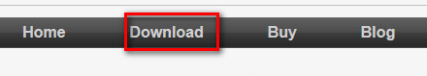

**Bước 2:** chọn phiên bản cài đặt phù hợp với hệ điều hành của bạn .đối với hệ điều hành

window bạn có thể lựa chọn cho phiên bản window 32 hoặc 64 bit.với bản cài đặt hoặc

bản portable

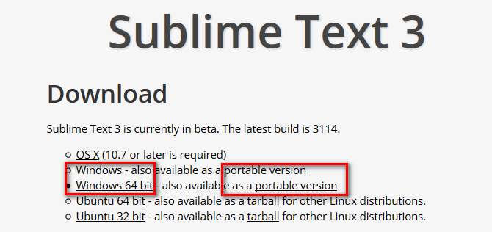

Sau khi đã tải về máy tiến hành cài đặt như những phần mềm thông thường.đối với phiên

bản **portable** bạn có thể sử dụng luôn mà không cần cài đặt

**Bước 3:** cài đặt thêm tiện ích cho SublimeText3 bạn vào trang chủ tiện ích theo liên kết

https://packagecontrol.io/ sau đó chọn **Installation**

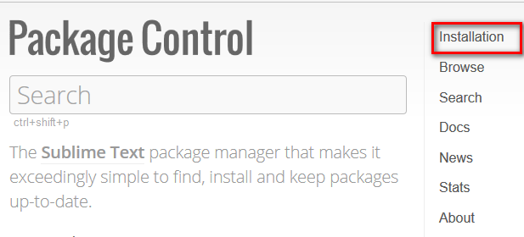

**Bước 4:** khởi động SublimeText3 vừa tải về trên máy tính của bạn. sau đó nhấn tổ hợp

phím **ctrl+`** trên bàn phím máy tính để mở cửa sổ **command console**

**Bước 5:** copy đoạn mã được cung cấp trong **bước 5** copy vào cửa số **command console**

rồi nhấn Enter

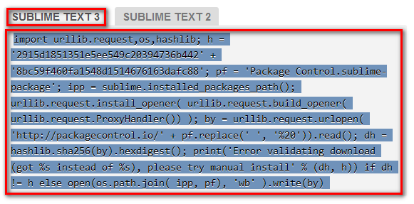

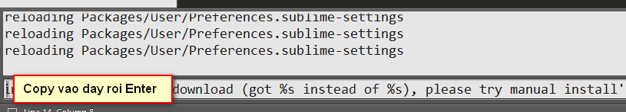

Sau khi đoạn mã được thực thi bạn vào menu **Preferences** xuất hiện thêm menu con

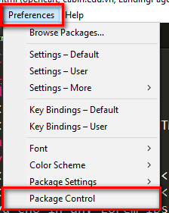**Package Control .**trong menu này cung cấp các thông tin về cài đặt,quản lý các thư viện

của SublimeText

**Bước 6: Cài đặt các thư viện hỗ trợ quá trình viết mã HTML.click chọn Package**

**Control như bước 5 sẽ xuất hiện cửa sổ như hình**

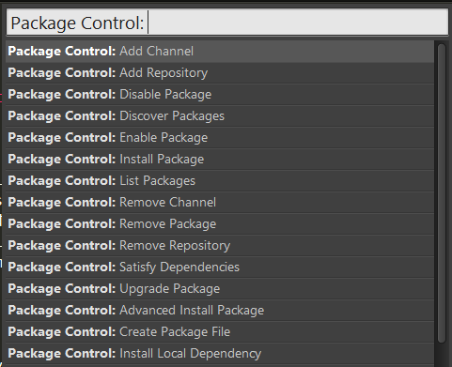

Bạn có thể chọn cài đặt (Install Package),xóa bỏ (Remove Package) hoặc liệt kê danh

sách các gói thư viện đã cài đặt.

Các thư viện cần thiết để cài thêm cho Sublime Text 3 bao gồm :Emmet, Bootstrap 3

Snippets, SideBarEnhancements, AdvancedNewFile, jquery,

Sau khi đã cài đặt xong bạn khởi động lại Sublime Text3 để các gói thư viện được

* 1. kích hoạt sẵn sàng cho sử

***Bài thực hành 02:*** Tạo một trang web sử dụng các thẻ của HTML

(**h1, h2, p, b, I, u, hr, big, strong, tt, small**) để hiển thị nội dung một trang web như hình

dưới đây

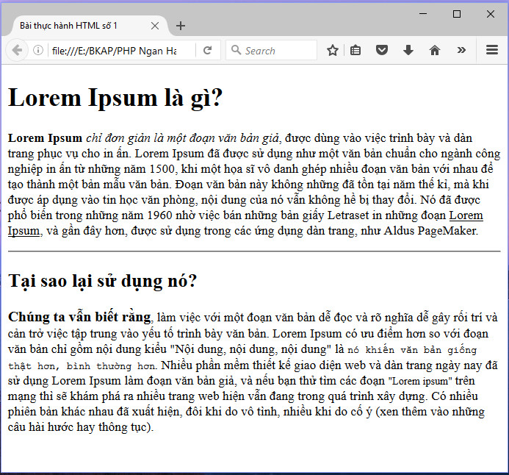

**Bước** 1: Khởi động Sublime Text 3

**Bước 2:** Tạo thư mục cho bài tập sau đó kéo vào cửa sổ bên trái của SublimeText

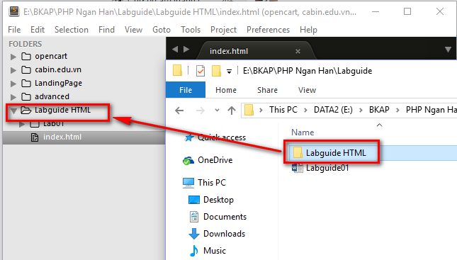

*Chú Ý : Nếu sublimeText của bạn khi khởi động xong chưa có cửa sổ hiển thị thư mục như trên hình bạn có thể chọn menu View->Side Bar->Hide Side Bar*

**Bước 3:** tiến hành gõ code theo cấu trúc mẫu như sau

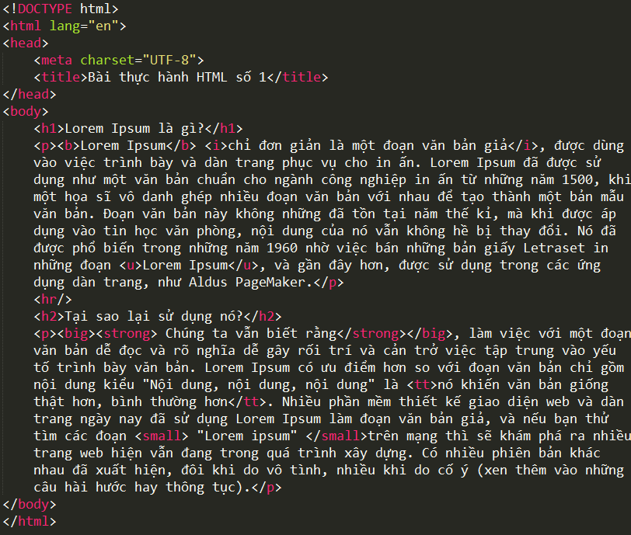

**Bước 4:** kết quả hiển thị

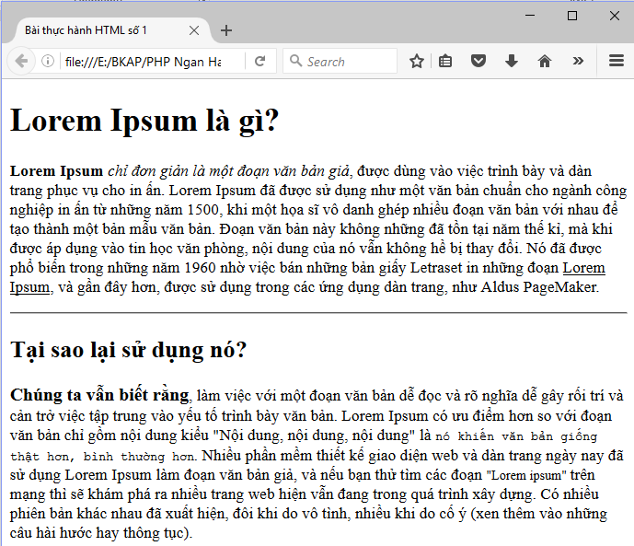

**Bài thực hành số 3:** Tạo trang web hiển thị danh sách hiển thị danh mục theo như hình:

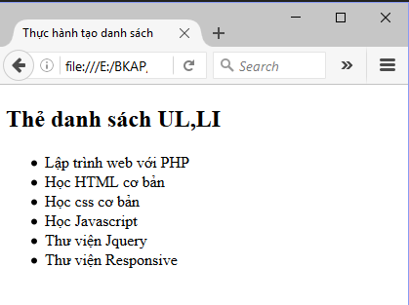

**Các bước thực hiện**:bật Sublime Text tạo file theo định dạng html sau đó gõ theo mẫu

bên dưới như hình

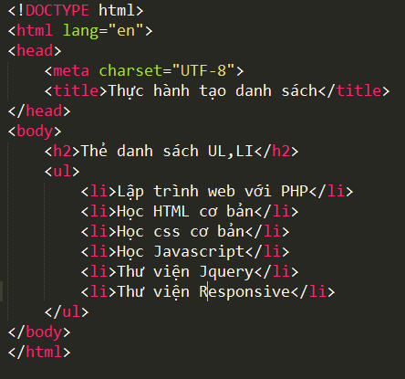

***Chú ý: thẻ UL LI hỗ trợ thêm thuộc tính type để quy định hiển thị.mặc định hiển thị là***

***chấm tròn.các type hiển thị của UL như sau:*** <ul type="disc|circle|square">

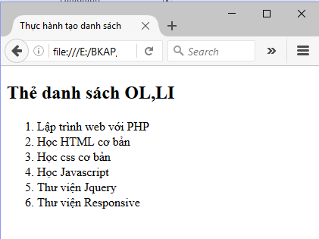**Bài thực hành 04:**Hiển thị sanh sách có thứ tự sử dụng thẻ OL LI hiển thị như hình dưới

Các bước thực hiện HTML như ví dụ trên hình

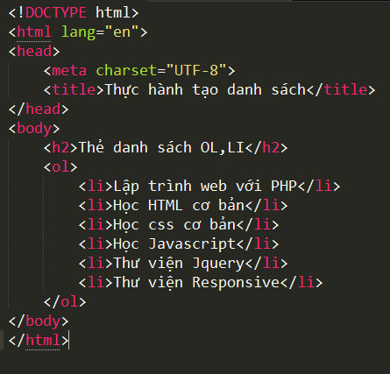

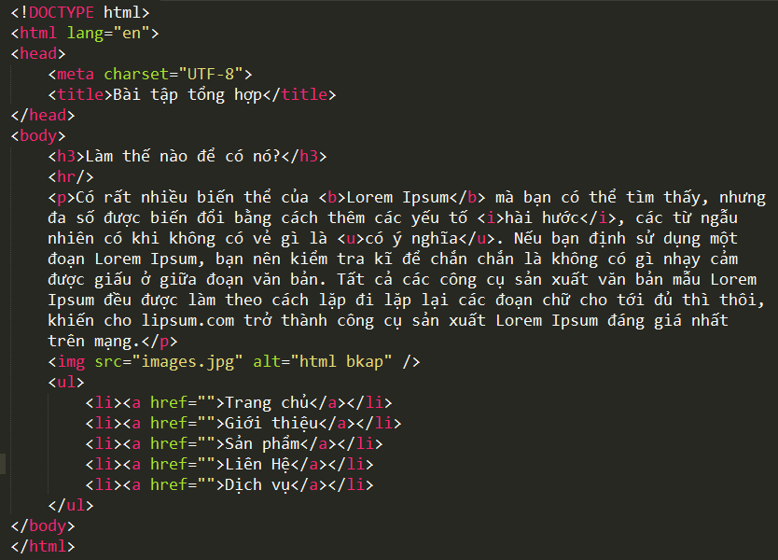

**Bài thực hành số 5:** kết hợp các thẻ HTML đã có trong bài lý thuyết để làm trang web

đơn giản như hình sau

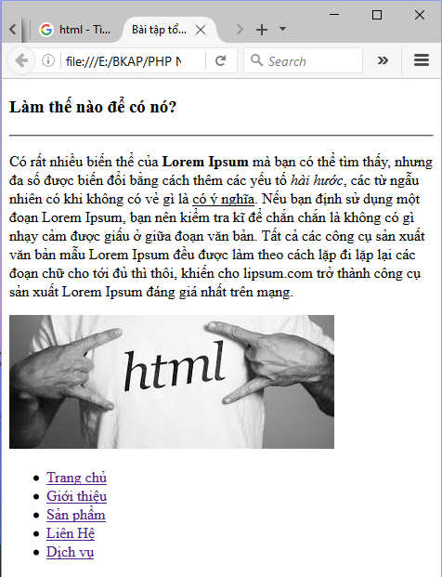

**BÀI TẬP TỰ LÀM**

**Bài 1:Hãy định dạng văng bản có dạng như sau**

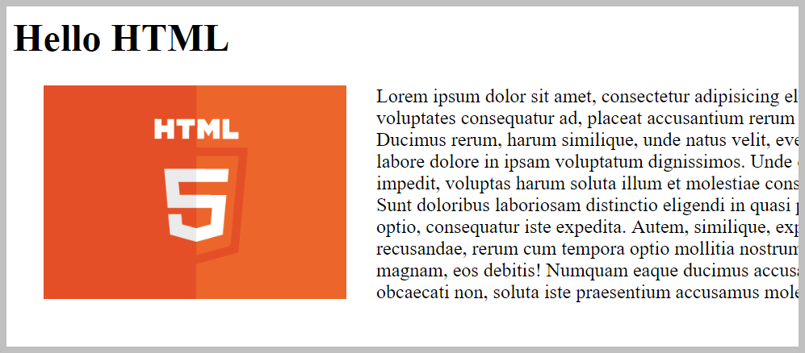

**Bài 2: kết hợp thẻ định dạng danh sách in ra màn hình như sau**

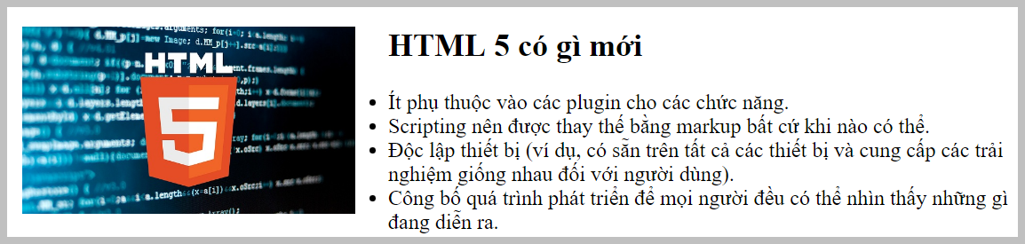

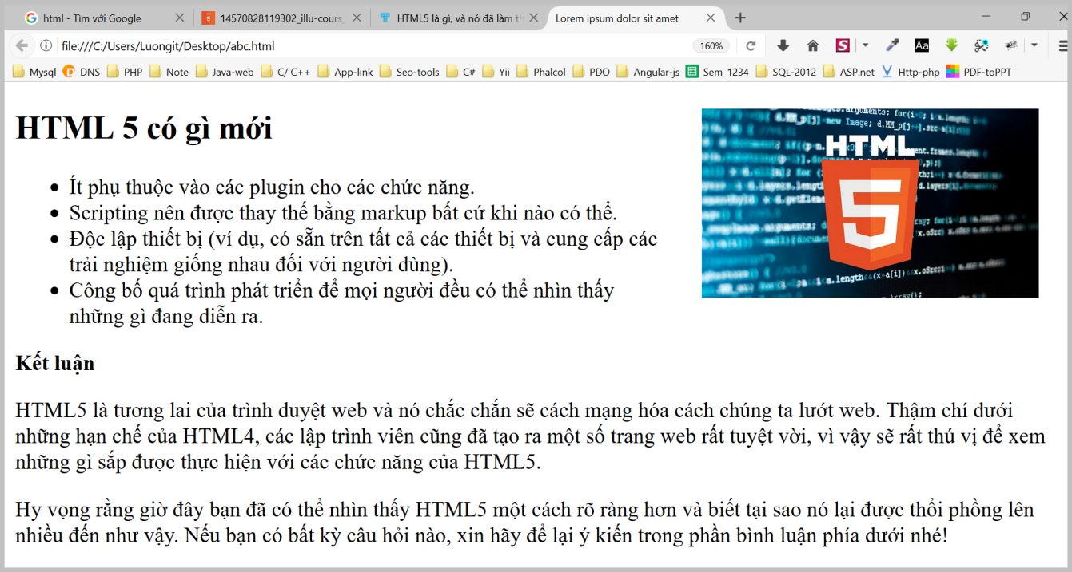**Bài 3: định dạng văn bản như sau**

Bài 4: Gõ code html với định dạng sau

